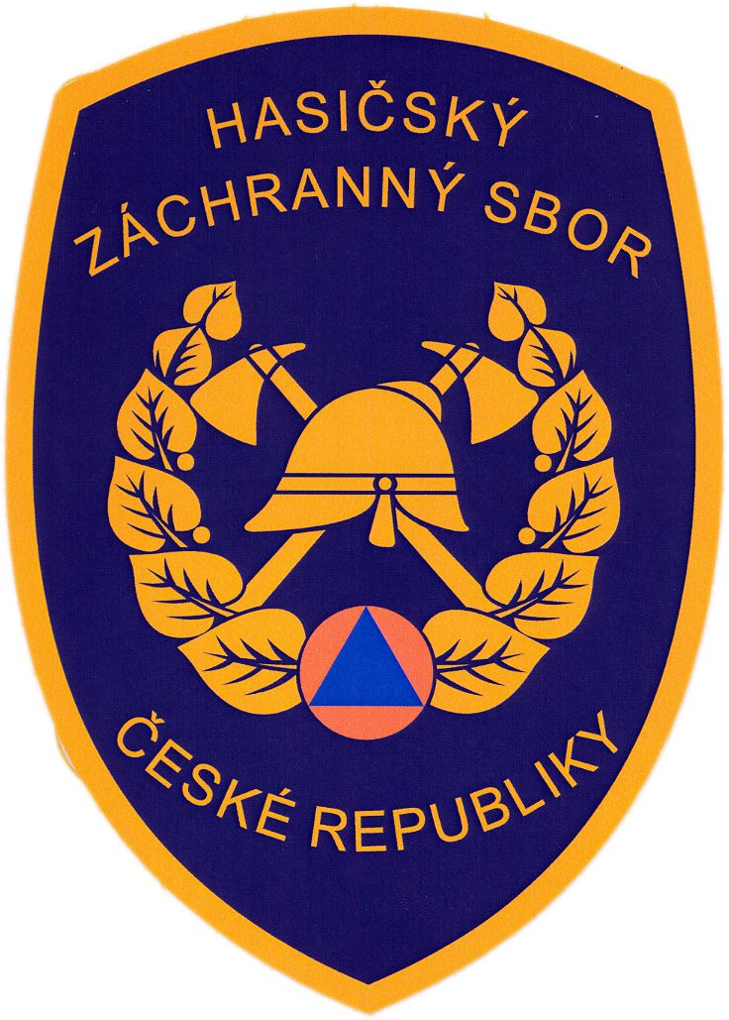
TISKOVÁ ZPRÁVA

MV - generální ředitelství Hasičského záchranného sboru ČR

Kloknerova č. 26, pošt. Přihrádka 69, 148 01 PRAHA 414

V Praze dne 21.4. 2012

Generální ředitel HZS ČR vystoupil na VI. sjezdu Odborového svazu hasičů

Generální ředitel HZS ČR plk. Ing. Drahoslav Ryba se účastnil VI. sjezdu Odborového svazu hasičů, který se konal v Benešově dnes 21. dubna 2012.

Celý sjezd zahájil předseda Odborového svazu hasičů Zdeněk Oberreiter, který shrnul činnost svazu za poslední období, zaměřil se na důležité milníky poslední doby a zdůraznil i změnu na pozici generálního ředitele HZS ČR. „ Velmi si cením toho, že s plk. Rybou jsem se sešel již dva dny poté, co byl jmenován do funkce generálního ředitele HZS ČR na první oficiální schůzce. Do týdne po jeho zvolení byla první pracovní schůzka, kde jsme deklarovali, že budeme oba táhnout za jeden provaz a to zdůrazňuji tak, že budeme stát na stejném konci tohoto provazu, ne jako doposud, kdy jsme sice také táhli za jeden provaz, ale každý na jeho jiném konci.“ Řekl směrem k novému generálnímu řediteli.

Důkazem dobře nastavené spolupráce je například jednotné vystupování v otázkách komunikace střednědobého výhledu rozpočtu HZS ČR na roky 2013 a 2014. Oba funkcionáři se k celé problematice vyjadřují jednotně a to ve smyslu, že takovéto krácení rozpočtu by bylo pro HZS ČR likvidační.

Projev generálního ředitele HZS ČR zahajoval vystoupení pozvaných hostů. Hned v začátku poděkoval za pozvání a přínosnou spolupráci s OSH během svého dosavadního působení na pozici ředitele.

Jako první podal účastníkům sjezdu informace týkající se projednání financování HZS ČR v souvislosti s rozpočtovým výhledem na roky 2013 a 2014 napříč Poslaneckou sněmovnou.

Informoval o tom, že ministrovi vnitra bylo ze strany vedení HZS ČR navrhnuto vypustit z koaliční dohody body týkající se změny Zákona o služebním poměru. Hlavním důvodem, proč k této změně nepřistupovat je ekonomická a organizační náročnost doprovázející potřebná opatření.

Plk. Ryba se opětovně vrátil k materiálu, o možných dopadech rozpočtového výhledu na akceschopnost HZS ČR, aby upřesnil některá specifika a umožnil jejich správný výklad. Zdůraznil, že materiál má plnou podporu ministra vnitra.

Podrobnou analýzu, která byla ministrem vnitra velmi kladně ohodnocena, zpracovalo vedení HZS ČR hlavně proto, aby příslušné orgány měly možnost posoudit současný stav sboru a všechny dopady, které by přineslo krácení rozpočtu.
Navrhovaná opatření jsou rozdělena do dvou skupin. Na ta, která nebudou mít větší dopad na občany a potom druhá, která by již občan výrazně pocítil.

Ubezpečil, že bude prosazovat a aplikovat pouze opatření představená v první části materiálu, tedy ta, která nebudou mít dopad na občany.

Připomenul, že nejvíce by HZS ČR pomohlo, pokud by se podařilo prosadit změnu zákona o pojišťovnictví, ve smyslu spoluúčasti pojišťoven na financování sboru. V tuto chvíli se dokončují teze a legislativní návrh tohoto řešení a důležité je, že ministr vnitra je tomuto řešení nakloněn.

„Jsem si moc dobře vědom toho, že tento návrh nenajde podporu všech poslanců, a že již máme za sebou čtyři neúspěšné pokusy o prosazení podobné legislativy, nicméně v tuto chvíli je finanční situace sboru natolik kritická, že doba je prosazení návrhu velmi nakloněna.“ Řekl k tomuto řešení plk. Ryba

Generální ředitel ale nehovořil pouze o snaze navýšit příjmovou část rozpočtu HZS ČR. Ukázal také, že hledá úsporná opatření uvnitř sboru a tato opatření chce dále představovat i veřejnosti.

Představil například opatření, které v sobě zahrnuje snížení počtu příslušníků a občanských zaměstnanců v nevýjezdové části sboru o 300 míst. To sebou nese potřebu změny organizační struktury, pravděpodobně datované k 30. 11. 2012.

Plk. Ryba se dotknul i opatření z druhé části materiálu, tady těch, která by již měla dopad na občana. Znovu zdůraznil, že se jedná o ta opatření, která vedení HZS ČR v žádném případě nepodporuje, ale bylo nezbytné je zanalyzovat a poukázat na jejich dopady. Dále je již na ministrovi vnitra, potažmo na bezpečnostní radě státu, aby rozhodli, která opatření zvolí.

Jako příklad těchto opatření uvedl generální ředitel možné rušení stanic. Zdůraznil, že „toto je opatření, které v žádném případě nedoporučujeme, a pokud bychom k němu byli donuceni přistoupit, budeme toto řešení nastavovat tak, aby nebylo nevratné.“

Dále se plk. Ryba ve svém projevu věnoval kampani podpory Nadace pro transplantaci kostní dřeně, kterou MV – generální ředitelství HZS ČR zahájilo na začátku dubna. Poukázal na poslání Hasičského záchranného sboru chránit životy a zdraví občanů, které je s pomocí bližnímu úzce spojeno. Apeloval na účastníky sjezdu a potažmo na všechny příslušníky, že je potřeba myslet na druhé i mimo rámec svých služebních povinností a pomoci lidem, kteří se dostali do složité životní situace kvůli nemoci, za kterou nemohou.

V závěru svého vystoupení vyzval všechny příslušníky sboru, aby vzhledem k současné krizi, která není pouze krizí ekonomickou, ale i krizí sociální a vztahovou, se ze všech sil snažili o zachování jednotnosti sboru a požádal o kolegialitu i v této nelehké době.

Poděkoval za spolupráci s vedením OSH a vyjádřil naději, že i jeho nově zvolené vedení bude pokračovat v dobře nastavené spolupráci.

„Nemůžeme mít na všechno stejné názory, ale na druhou stranu si velmi vážím toho, že přístup, který jsme vzájemně nastolili je po všech stránkách přímý a otevřený.“ Řekl v závěru plk. Ryba

kpt. Mgr. Nicole Zaoralová
tisková mluvčí

MV-generální ředitelství HZS ČR
Tel.: 950 819 944

Mobil: 602 215 142
e-mail:nicole.zaoralova@grh.izscr.cz

